Aufgabe 1

Ammoniak (NH₃) ist eines der wichtigsten Industriegase. Es wird unter anderem als Ausgangsstoff für die Herstellung von Düngern, Medikamenten, Sprengstoffen, Farben, Lacken und Kunststoffen verwendet.

1.1 Beim Haber-Bosch-Verfahren wird Ammoniak aus Wasserstoff und Stickstoff
in einer Gleichgewichtsreaktion synthetisiert.
● Stellen Sie die Reaktionsgleichung der Ammoniaksynthese auf.
● Begründen Sie anhand der Reaktionsenthalpie, ob es sich bei der Ammoniaksynthese um eine exotherme oder eine endotherme Reaktion handelt.
● Leiten Sie aus Tabelle 1 die Bedingungen für eine hohe Ammoniakausbeute ab. Begründen Sie diese anhand des Prinzips von Le Chatelier.
4 VP

 | 1 bar | 30 bar | 100 bar | 200 bar | 1000 bar
200 °C | 15,3 | 67,6 | 80,6 | 85,8 | 98,3
300 °C | 2,18 | 31,8 | 52,1 | 62,8 | 92,6
400 °C | 0,44 | 10,7 | 23,1 | 36,3 | 79,8
500 °C | 0,129 | 3,62 | 10,4 | 17,6 | 57,5
600 °C | 0,049 | 1,43 | 4,47 | 8,25 | 31,4
700 °C | 0,022 | 0,66 | 2,14 | 4,11 | 12,9
Tab. 1: Prozentualer Volumenanteil von Ammoniak im Gleichgewicht bei unterschiedlichen Drücken und Temperaturen

1.2 In einem Versuchsreaktor befinden sich vor Reaktionsbeginn 1 mol Stickstoff
und 3 mol Wasserstoff. Bei einer Temperatur von 200 °C und einem Druck von 100 bar liegen im Gleichgewicht 1,785 mol Ammoniak vor.
● Berechnen Sie die Stoffmengen an Wasserstoff und Stickstoff im Gleichgewicht.
● Zeigen Sie durch Berechnung, dass im Gleichgewicht 1,785 mol Ammoniak einem Stoffmengenanteil von 80,6% entsprechen.
3 VP

2
Die Verbrennungsenthalpie von Ammoniak soll experimentell bestimmt werden. Dazu wird Ammoniak in einem Ver-brennungskalorimeter für Gase verbrannt (Abb. 1). In diesem werden 1000 g Trichlormethan (spez. Wärmekapazität
c = 0,95 J·g⁻¹·K⁻¹) als Kalorimeterflüssigkeit genutzt.
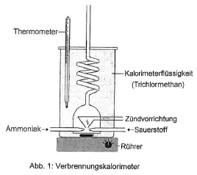

2.1 In einem Experiment wird die Temperatur in Abhängigkeit von der Zeit gemessen. Nach Beginn der Messung wird eine Masse von m = 0,4 g Ammoniak kontinuierlich mit Sauerstoff in das Reaktionsgefäß eingeleitet und verbrannt.
Es wird folgender Temperaturverlauf aufgezeichnet.

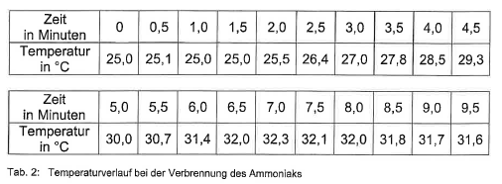

● Stellen Sie die Daten aus Tabelle 2 in einem Diagramm dar.
● Ermitteln Sie anhand Ihrer Darstellung jeweils den Zeitpunkt, zu dem die Verbrennung von Ammoniak beginnt und zu dem sie endet.
● Begründen Sie die fallende Temperatur in den letzten Minuten der Messung.
● Ermitteln Sie die vom Trichlormethan während der Verbrennung auf-genommene Wärmemenge Q. 7 VP

2.2 In einem weiteren Experiment mit diesem Verbrennungskalorimeter wird bei der Verbrennung von 0,5 g Ammoniak eine Wärmemenge Q = 9,5 kJ bestimmt. Das Ergebnis des Experiments soll anhand von Literaturwerten überprüft werden.
● Berechnen Sie die Reaktionsenthalpie für die Verbrennung von 1 mol Ammoniak ausgehend von der experimentell bestimmten Wärmemenge Q = 9,5 kJ (Fall A).
● Berechnen Sie die Reaktionsenthalpie für die Verbrennung von 1 mol Ammoniak unter Verwendung der thermodynamischen Daten aus Anlage 4 (Fall B). Ammoniak reagiert bei der Verbrennung vereinfacht nach folgender Gleichung:
4 NH₃(g) + 3 O₂(g) → 2 N₂(g) + 6 H₂O(l)
● Überprüfen Sie qualitativ, ob die folgenden Aussagen die Abweichung zwischen Fall A und Fall B erklären können:
a) Es wurden unwissentlich mehr als 1000 g Trichlormethan in die Apparatur gegeben.
b) Ein Teil des entstehenden Wassers ist nicht kondensiert.
6 VP
_____
20 VP

Aufgabe 2

Stoffe, die schädigend auf Organismen wirken, werden als Gifte bezeichnet. Zahlreiche anorganische und organische Verbindungen wirken als Gift. Die Giftwirkung beruht im Allgemeinen auf der Störung von Stoffwechselprozessen. Störungen können zum Beispiel durch Digitoxin (Abb. 1a) und Apamin (Abb. 1b) ausgelöst werden.

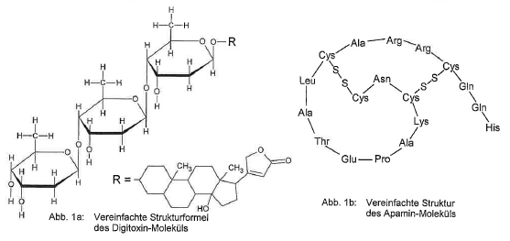

1 Digitoxin kommt in den Blättern des Roten Fingerhutes vor und beeinflusst die Herzmuskelkontraktion. Es ist ein sogenanntes Glycosid, dessen Moleküle aus drei identischen Monosaccharid-Bausteinen und einem Steroid-Baustein aufgebaut sind.
● Zeichnen Sie ein D-Glucose-Molekül und einen Monosaccharid-Baustein des Digitoxin-Moleküls in der Fischer-Projektion und kennzeichnen Sie jeweils die asymmetrischen Kohlenstoff-Atome.
● Vergleichen Sie die beiden Strukturen.
● Benennen Sie die glycosidische Bindung zwischen zwei Monosaccharid-Bausteinen im Digitoxin-Molekül eindeutig.
● Beschreiben Sie die experimentelle Durchführung und die zu erwartende Beobachtung der Tollens-Probe mit dem Monosaccharid aus Digitoxin.
7 VP

2 Apamin ist der Bienengiftbestandteil mit der höchsten Toxizität. Sein Anteil im Bienengift beträgt 1-2%.
● Geben Sie drei Informationen über den Aufbau eines Apamin-Moleküls an, die aus Abbildung 1b abgeleitet werden können.
● Zeichnen Sie unter Verwendung von Tabelle 1 einen Strukturformel-ausschnitt des Apamin-Moleküls, der drei Aminosäuren umfasst, und kennzeichnen Sie das verknüpfende Strukturelement.
Hinweis: Histidin bildet das N-terminale Ende.

3-Buchstaben-Code | Name | Systematischer Name
Ala | Alanin | L-2-Aminopropansäure
Glu | Glutaminsäure | L-2-Aminopentandisäure
Leu | Leucin | L-2-Amino-4-methylpentansäure
Thr | Threonin | L-2-Amino-3-hydroxybutansäure
Tab. 1: Auswahl von am Aufbau von Apamin beteiligten Aminosäuren

● Erklären Sie das Prinzip einer Kondensationsreaktion am Beispiel der Verknüpfung zweier Aminosäuren.
6 VP

3 Mellitin ist mit 50-70% der Hauptbestandteil des Bienengifts. Abbildung 2a veranschaulicht die Struktur eines Mellitin-Moleküls, in dessen Primärstruktur die Aminosäure Prolin vorkommt. Aufgrund seines Einflusses auf die Struktur eines Peptids wird Prolin als „Helixbrecher“ bezeichnet.

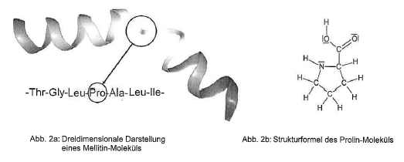
● Beschreiben Sie die Stabilisierung der α-Helixstruktur im Mellitin-Molekül.
● Erklären Sie anhand von Abbildung 2a den Begriff „Helixbrecher“.
● Geben Sie eine mögliche Erklärung für die Wirkung des Prolin-Moleküls (Abb. 2b) als „Helixbrecher“.
5 VP

4 Um die Giftwirkung von Bienengift zu lindern kann bite away®, ein elektronisches Gerät in Form eines Stiftes, angewendet werden.
Der Hersteller gibt zur Anwendung u.a. folgende Hinweise:

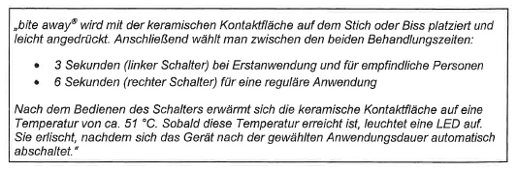

● Erklären Sie die lindernde Wirkungsweise des Medizinprodukts bite away®.
2 VP
_____
20 VP

Aufgabe 3

Der Tischtennissport ist ohne den Einsatz von Kunststoffen heutzutage nicht mehr denkbar. Bei der Herstellung der Tischtennisschläger, Bälle, Netze und bei der Beschichtung der Tischtennisplatte werden Kunststoffe eingesetzt.

1 Die Beschichtung einer Tischtennisplatte erfolgt häufig in zwei Schritten.

1.1 In Schritt 1 wird ein Polyester aus Butendisäure und Ethan-1,2-diol hergestellt.
● Stellen Sie eine vollständige Reaktionsgleichung zur Herstellung des Polyesters unter Verwendung der entsprechenden Strukturformeln mit allen bindenden und nichtbindenden Elektronenpaaren auf.
3 VP

1.2 In Schritt 2 wird dieser Polyester durch Zugabe von Styrol (Phenylethen) gehärtet.
● Zeichnen Sie einen möglichen Strukturformelausschnitt des auf diese Weise gehärteten Polyesters
● Erklären Sie die zu erwartenden unterschiedlichen thermischen Eigenschaften des ungehärteten und des gehärteten Polyesters.
4 VP

2.1 Für das Tischtennisspiel im Outdoor-Bereich werden häufig Tischtennisnetze verwendet, die aus Polyethen (PE) bestehen. PE kann durch radikalische Polymerisation gewonnen werden.
● Formulieren Sie den vollständigen Reaktionsmechanismus für die Herstellung von Polyethen unter Verwendung von Strukturformeln.
● Beschreiben Sie die Wirkungsweise der Radikale bei den einzelnen Reaktionsschritten. 4 VP

2.2 Polyethen wird meist aus Mineralölprodukten hergestellt. Inzwischen ist es jedoch auch möglich, bei der PE-Synthese von nachwachsenden Rohstoffen auszugehen. Dafür wird zunächst Zucker zu Ethanol vergoren, welches anschließend unter Abspaltung von Wasser zu gasförmigem Ethen umgesetzt wird.
● Stellen Sie eine Reaktionsgleichung für die Umsetzung von Ethanol zu Ethen unter Verwendung von Strukturformeln mit allen bindenden und nichtbindenden Elektronenpaaren auf.
● Beschreiben Sie die Durchführung und die Beobachtung eines Experiments zum Nachweis der C-C-Doppelbindung. 3 VP

3.1 Seit 2017 werden Tischtennisbälle aus dem Kunststoff ABS hergestellt. Dieser wird aus den Monomeren Acrylnitril, Buta-1,3-dien und Styrol (Phenylethen) synthetisiert.

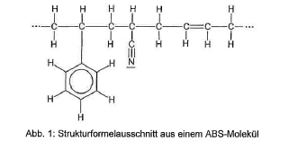
● Geben Sie die Strukturformeln der Monomere von ABS an.
● Ordnen Sie die im Text genannten Namen der Monomere den jeweiligen Strukturformeln zu.
3 VP

3.2 In einer Werkhalle (50 m lang, 15 m breit, 12 m hoch), in der ABS-Kunststoffe produziert werden, kommt es im Verlauf des Syntheseprozesses zu einem Zwischenfall, bei dem 5 Liter flüssiges Styrol (Dichte ρ = 0,91 g·cm⁻³) verdampfen und in die Halle freigesetzt werden. Der am Arbeitsplatz maximal zulässige Grenzwert (kurz AGW-Wert) für die Konzentration an Styrol in der Luft beträgt 86 mg·m⁻³.
● Berechnen Sie, ob dieser Grenzwert nach dem Zwischenfall in der Werkhalle überschritten wird.
3 VP
_____
20 VP

Aufgabe 4

In Smartphones, Tablets sowie weiteren elektronischen Geräten sind u.a. Edelmetalle wie z.B. Gold, Kupfer und Silber in elektrisch leitenden Bauteilen enthalten. Deren Rückgewinnung ist sowohl unter ökologischen als auch unter wirtschaftlichen Gesichtspunkten sinnvoll.

1 Häufig werden diese Metalle nicht in reiner Form, sondern als metallische Legierungen in elektronischen Bauteilen verwendet.

1.1 Zur Rückgewinnung der Metalle werden die Legierungen mit Salpetersäure behandelt. Folgende Reaktionsgleichung gibt vereinfacht den Ablauf der Reaktion des in der Legierung vorkommenden Silbers mit Salpetersäure wieder:
a Ag + b HNO₃ → c AgNO₃ + d NO + e H₂O
Hinweis: In Silbernitrat (AgNO₃) ist das Silber-Ion einfach positiv geladen.

● Geben Sie die in der Reaktionsgleichung fehlenden stöchiometrischen Koeffizienten a, b, c, d und e an.
● Erläutern Sie, dass es sich hierbei um eine Redoxreaktion handelt.
● Begründen Sie unter Verwendung der in Anlage 3 tabellierten Elektrodenpotenziale, ob eine Reaktion von Gold (Au) und Kupfer (Cu) mit Salpetersäure zu erwarten ist.
6 VP

1.2 Eine metallische Legierungsprobe mit einer Masse von 16,0 g enthält neben Silber ausschließlich Kupfer und Gold. Diese Probe wird mit Salpetersäure zur Reaktion gebracht.

Zur Bestimmung des Silberanteils in der Legierungsprobe wird die entstandene Metallsalz-Lösung neutralisiert (pH = 7) und anschließend elektrolysiert. Hierbei wird an einer Elektrode ausschließlich elementares Silber abgeschieden. An der anderen Elektrode ist die Bildung eines Gases beobachtbar, mit dem die Glimmspanprobe positiv verläuft.
● Stellen Sie jeweils eine Teilgleichung für die Reaktion auf, die bei der Elektrolyse an der jeweiligen Elektrode abläuft.
● Bestimmen Sie unter Verwendung der in Anlage 3 tabellierten Elektroden-potenziale den Spannungsbereich, bei dem die Abscheidung von Silber stattfindet, ohne dass auch Kupfer abgeschieden wird.
● Beschreiben Sie eine experimentelle Vorgehensweise zur Bestimmung der Masse an abgeschiedenem Silber.
● Berechnen Sie den Massenanteil w in % an Kupfer in der Legierungsprobe, wenn angenommen wird, dass 25 mg Gold enthalten sind und bei der Elektrolyse 300 mg Silber abgeschieden werden.
6 VP

2 In verschiedenen Experimenten wird das Elektrodenpotenzial einer Silber-Halbzelle gegenüber einer Wasserstoff-Halbzelle untersucht.

2.1 Zunächst soll das Standardpotenzial E⁰(Ag / Ag⁺) einer Silber-Halbzelle mit Hilfe einer Standard-Wasserstoff-Halbzelle experimentell bestimmt werden.
● Fertigen Sie für dieses Experiment eine beschriftete Skizze an.
● Erläutern Sie mit Hilfe einer Berechnung die Vorgehensweise zur Herstellung von 50 mL der für das Experiment benötigten Silbernitrat-Lösung, wenn für das Experiment eine konzentrierte Silbernitrat-Lösung zur Verfügung steht, die in einem Liter 200 g Silbernitrat enthält.
5 VP

2.2 In zwei weiteren Experimenten soll die Änderung des Elektrodenpotenzials bei Zugabe einiger Tropfen konzentrierter Salzsäure untersucht werden. Hierzu wird in einem Fall die Salzsäure in die Silber-Halbzelle gegeben, im anderen Fall in die Standard-Wasserstoff-Halbzelle. In beiden Fällen ist zu beobachten, dass die gemessene Spannung kleiner wird.
● Erläutern Sie die bei beiden Experimenten gleiche Beobachtung unter Betrachtung der Veränderung der Elektrodenpotenziale.
3 VP
_____
20 VP

